**Гаплогруппа E1b1b1b2a –M123**

Ваша гаплогруппа имеет достаточно широкое распространение: она встречается как в Евразии, так и в Африке. Помимо этого она достаточно широко распространена среди евреев ашкенази и сефардов, а также других народов, разговаривающих на семитских языках. Также часто она встречается среди иорданцев, эфиопов и других народов Передней Азии. В Африке она наиболее распространена на Северо-востоке: данная гаплогруппа встречается среди алжирцев, египтян и некоторых других народов. С невысокой частотой (около 4%) она обнаружена и у армян и азербайджанцев. Помимо перечисленных районов гаплогруппа E1b1b1b2a –M123 встречается и на юге Европы. В частности в Италии, на Корсике, в Болгарии. Но во всех этих странах она встречается достаточно редко: с частотой около 1-2%.

Возникла гаплогруппа E1b1b1b2a–M123 на Северо-востоке Африки. Оттуда её носители мигрировали на территорию современной Эфиопии, Африканского Рога. Затем носители гаплогруппы переправились через Аденский пролив и оказались в Передней Азии. Дальнейшее распространение носителей гаплогруппы E1b1b1b2a–M123 связано с распространением земледелия в неолите. Технологии земледелия возникли впервые в Передней Азии, а затем произошло распространение земледелия на территорию Европы, сопровождавшееся миграциями населения, в том числе и миграциями носителей гаплогруппы E1b1b1b2a –M123.

**Представители гаплогруппы E1b1b1b2a–M123:** Уильям Гарвей [английский](https://ru.wikipedia.org/wiki/%D0%92%D0%B5%D0%BB%D0%B8%D0%BA%D0%BE%D0%B1%D1%80%D0%B8%D1%82%D0%B0%D0%BD%D0%B8%D1%8F) [медик](https://ru.wikipedia.org/wiki/%D0%9C%D0%B5%D0%B4%D0%B8%D0%BA), основоположник [физиологии](https://ru.wikipedia.org/wiki/%D0%A4%D0%B8%D0%B7%D0%B8%D0%BE%D0%BB%D0%BE%D0%B3%D0%B8%D1%8F) и [эмбриологии](https://ru.wikipedia.org/wiki/%D0%AD%D0%BC%D0%B1%D1%80%D0%B8%D0%BE%D0%BB%D0%BE%D0%B3%D0%B8%D1%8F), первым описал систему кровообращения. Он является обладателем гаплогруппы E1b1b1b2a–M123. Также носителем Вашей гаплогруппы был и великий физик Альберт Энштейн – создатель теории относительности и основоположник современной теоретической физики. Обладал ею и французский император, полководец и государственный деятель Наполеон Бонапарт.

**Характерные черты представителей гаплогруппы E1b1b1b2a–M123:** в одном из исследований была показано наличие риска возникновения у представителей гаплогруппы рака простаты. Но в том же исследовании было отмечено, что данная связь не является достоверной, но в связи с наличием таких данных ученых, обратить внимание на свое здоровье носителям данной гаплогруппы все же стоит.

Однако евреям-ашкенази, обладателям гаплогруппы E1b1b1b2a–M123, стоит отдельно проходить генетические тесты на наличие ряда заболеваний. Дело в том, что у них повышен риск появления целого ряда [генетических заболеваний](https://ru.wikipedia.org/wiki/%D0%93%D0%B5%D0%BD%D0%B5%D1%82%D0%B8%D1%87%D0%B5%D1%81%D0%BA%D0%B8%D0%B5_%D0%B7%D0%B0%D0%B1%D0%BE%D0%BB%D0%B5%D0%B2%D0%B0%D0%BD%D0%B8%D1%8F), в том числе и синдрома Мартина- Белл, спинально мышечной атрофии, муковисцидоза, [болезни Тея-Сакса](https://ru.wikipedia.org/wiki/%D0%91%D0%BE%D0%BB%D0%B5%D0%B7%D0%BD%D1%8C_%D0%A2%D0%B5%D1%8F_%E2%80%94_%D0%A1%D0%B0%D0%BA%D1%81%D0%B0).

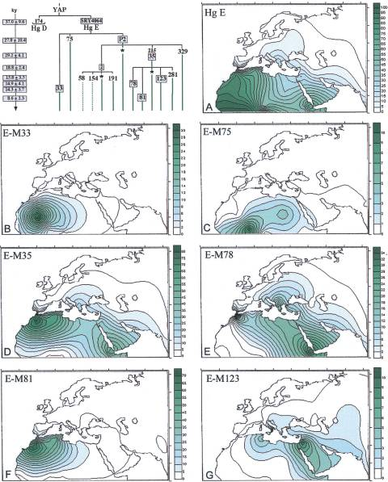

Карта миграций носителей гаплогруппы E1b1b1b2a –M123. Зелеными тонами показаны зоны максимального распространения данной гаплогруппы.

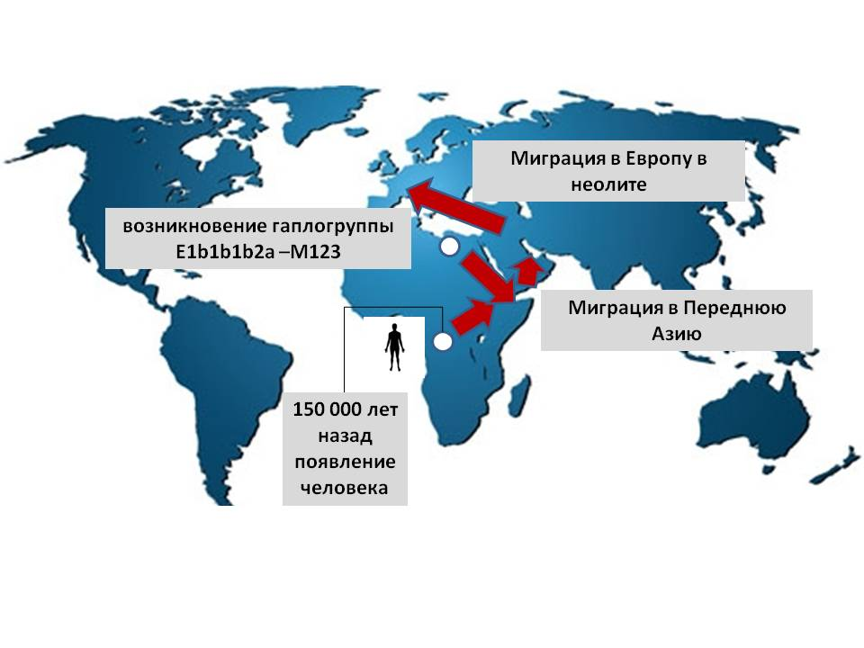

Карта миграций носителей гаплогруппы E1b1b1b2a –M123